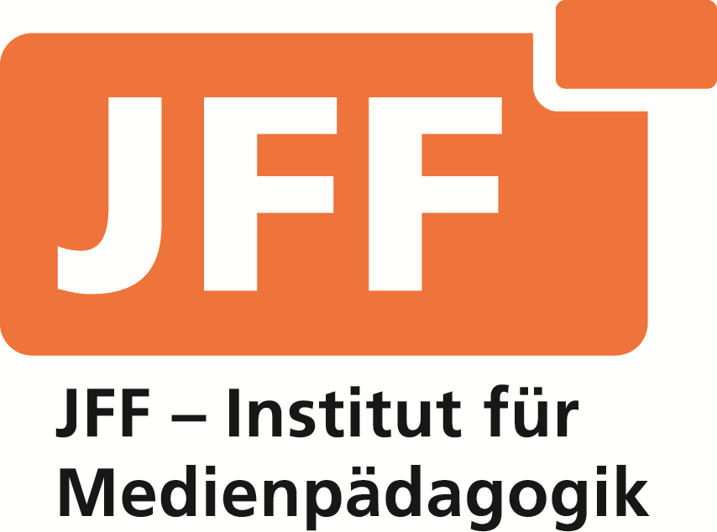

Anmeldeformular Jugendradiopreis 2020 „Radio for Future“
Super, dass du deinen Beitrag einreichen möchtest, das freut uns sehr!
Lies dir bitte die Teilnahmebedingungen und die Datenschutzerklärung durch, unterschreibe alles und lade deinen Beitrag und die Dokumente dann unter bit.ly/radioforfuture hoch.
Achte bitte darauf, die Dateien deutlich mit deinem Namen und dem Namen deines Beitrags zu beschriften, damit wir nichts durcheinanderbringen.
Viel Erfolg!

Infos zu dir
Dein Name
Klicken Sie hier, um Text einzugeben.
__________________________________________________________________________
Dein Wohnort
Klicken Sie hier, um Text einzugeben.
__________________________________________________________________________
Dein Alter (Bei mehreren im Produktionsteam beteiligten Personen der Durchschnitt)
Klicken Sie hier, um Text einzugeben.
__________________________________________________________________________
Deine bisherigen Vorerfahrungen
Klicken Sie hier, um Text einzugeben.
__________________________________________________________________________

Kontaktdaten der Ansprechperson
Name
Klicken Sie hier, um Text einzugeben.
__________________________________________________________________________

Gegebenenfalls Name der Schule bzw. Einrichtung
Klicken Sie hier, um Text einzugeben.
__________________________________________________________________________
Straße & Hausnummer
Klicken Sie hier, um Text einzugeben.
__________________________________________________________________________
PLZ & Ort
Klicken Sie hier, um Text einzugeben.
__________________________________________________________________________
Telefonnummer
Klicken Sie hier, um Text einzugeben.
__________________________________________________________________________
Mail
Klicken Sie hier, um Text einzugeben.
__________________________________________________________________________

Infos zu deinem Beitrag
Titel
Klicken Sie hier, um Text einzugeben.
__________________________________________________________________________
Zeitpunkt der Fertigstellung
Klicken Sie hier, um Text einzugeben.
__________________________________________________________________________
Länge
Klicken Sie hier, um Text einzugeben.
__________________________________________________________________________
Art des Beitrags
Klicken Sie hier, um Text einzugeben.
__________________________________________________________________________
Kurze Inhaltsbeschreibung
Klicken Sie hier, um Text einzugeben.
__________________________________________________________________________
__________________________________________________________________________
__________________________________________________________________________
Hintergründe zur Produktion
Klicken Sie hier, um Text einzugeben.
__________________________________________________________________________
__________________________________________________________________________
__________________________________________________________________________
Bemerkungen
Klicken Sie hier, um Text einzugeben.
__________________________________________________________________________
__________________________________________________________________________
__________________________________________________________________________

Ich nehme die beiliegenden Teilnahmebedingungen zum Jugendradiopreis 2020 “Radio for Future” an und bestätige, dass ich alle Rechte an der eingesandten Produktion besitze. Den Veranstaltern erteile ich das Recht, den Beitrag für Archivzwecke zu kopieren und für nichtgewerbliche Vorführungen und Ausstrahlungen zu nutzen.
Ich habe die beiliegende Datenschutzerklärung gelesen und akzeptiere sie.
Klicken Sie hier, um Text einzugeben.
__________________________________________________________________________Name (wenn du unter 16 Jahre alt bist, deine Erziehungsberechtigten)
Klicken Sie hier, um Text einzugeben.
__________________________________________________________________________Ort, Datum Unterschrift

Teilnahmebedingungen Jugendradiopreis 2020 “Radio for Future”

- Am Jugendradiopreis können Kinder und Jugendliche von 10 bis 26 Jahren teilnehmen. Ausgeschlossen sind Beiträge, die im professionellen oder kommerziellen Kontext entstanden sind.
- Zugelassen sind Beiträge:
  - Von jungen Menschen, die bei der Fertigstellung des Audioclips nicht älter als 26 Jahre waren
  - in allen Genres in den gängigen Formaten
  - die in den vergangenen zwei Jahren entstanden sind
  - die eine Laufzeit von 60 Minuten nicht überschreiten
  - deren Produktion maßgeblich in den Händen von unter 27-Jährigen lag
  - bei denen alle Rechte geklärt sind und die beteiligten Personen mit der Veröffentlichung einverstanden sind.
- Die Beiträge müssen für die Jurysichtung und Vorführung in bestmöglicher Qualität vorliegen. Bei der Preisverleihung werden einzelne Audioclips ausschnittsweise präsentiert. Zudem werden alle Beiträge online präsentiert. Ausnahmen müssen mit den Organisator*innen abgesprochen werden.
- Aus den eingereichten Beiträgen ermittelt eine unabhängige Jury die Preise und nominiert die Filme für die Teilnahme am Online-Voting zum Publikumspreis von “Radio for Future”. Die Entscheidung der Jury ist unanfechtbar. Der Rechtsweg ist ausgeschlossen.
- Mit Anmeldung und Einsendung des Beitrags werden den Veranstalter*innen folgende begrenzte Rechte unentgeltlich übertragen: Aufführung bei der Preisverleihung sowie nichtgewerbliche Vorführungen, Nutzung für Pressearbeit, Werbung, Berichterstattung, Seminar- und Bildungsarbeit sowie Präsentation im Radio und Internet und zur Anfertigung von Archivkopien. Die bei der Anmeldung übermittelten personenbezogenen Daten werden gemäß der Datenschutzhinweise verarbeitetet.
- Die Teilnehmenden bestätigen, dass die Inhalte der Arbeiten selbst erstellt wurden und die Rechte Dritter nicht verletzt werden. Es wird versichert, dass die zu hörenden Personen mit einer eventuellen Vorführung des Audioclips einverstanden sind.

Datenschutzerklärung Jugendradiopreis 2020 ”Radio for Future”
Wettbewerbsteilnahme
1. Allgemeine Hinweise und Pflichtinformationen
Datenschutz
Die Organisator*innen des Jugendradiopreis 2020 “Radio for Future” nehmen den Schutz persönlicher Daten sehr ernst. Sie behandeln Ihre personenbezogenen Daten vertraulich und entsprechend der gesetzlichen Datenschutzvorschriften sowie dieser Datenschutzerklärung.
Bei der Teilnahme am Wettbewerb, werden verschiedene personenbezogene Daten erhoben. Personenbezogene Daten sind Daten, mit denen Sie persönlich identifiziert werden können. Die vorliegende Datenschutzerklärung erläutert, welche Daten wir erheben und wofür wir sie nutzen. Sie erläutert auch, wie und zu welchem Zweck das geschieht.
Wir weisen darauf hin, dass die Datenübertragung im Internet (z.B. bei der Kommunikation per E-Mail) Sicherheitslücken aufweisen kann. Ein lückenloser Schutz der Daten vor dem Zugriff durch Dritte ist nicht möglich.
Hinweis zur verantwortlichen Stelle
Die verantwortliche Stelle für die Datenverarbeitung im Rahmen des Jugendradiopreis ist:
JFF -Jugend Film Fernsehen e. V.
Arnulfstr. 205
80634 München
Telefon: +49 89 689890
E-Mail: jff@jff.de
Verantwortliche Stelle ist die natürliche oder juristische Person, die allein oder gemeinsam mit anderen über die Zwecke und Mittel der Verarbeitung von personenbezogenen Daten (z.B. Namen, E-Mail-Adressen o. Ä.) entscheidet.
Widerruf Ihrer Einwilligung zur Datenverarbeitung
Viele Datenverarbeitungsvorgänge sind nur mit Ihrer ausdrücklichen Einwilligung möglich. Sie können eine bereits erteilte Einwilligung jederzeit widerrufen. Dazu reicht eine formlose Mitteilung per E-Mail an uns. Die Rechtmäßigkeit der bis zum Widerruf erfolgten Datenverarbeitung bleibt vom Widerruf unberührt.
Beschwerderecht bei der zuständigen Aufsichtsbehörde
Im Falle datenschutzrechtlicher Verstöße steht dem Betroffenen ein Beschwerderecht bei der zuständigen Aufsichtsbehörde zu. Zuständige Aufsichtsbehörde in datenschutzrechtlichen Fragen ist der Landesdatenschutzbeauftragte des Bundeslandes, in dem unser Unternehmen seinen Sitz hat. Eine Liste der Datenschutzbeauftragten sowie deren Kontaktdaten können folgendem Link entnommen werden:
https://www.bfdi.bund.de/DE/Infothek/Anschriften_Links/anschriften_links-node.html.
Auskunft, Sperrung, Löschung
Sie haben im Rahmen der geltenden gesetzlichen Bestimmungen jederzeit das Recht auf unentgeltliche Auskunft über Ihre gespeicherten personenbezogenen Daten, deren Herkunft und Empfänger und den Zweck der Datenverarbeitung und ggf. ein Recht auf Berichtigung, Sperrung oder Löschung dieser Daten. Hierzu sowie zu weiteren Fragen zum Thema personenbezogene Datenkönnen Sie sich jederzeit unter der im Impressum angegebenen Adresse an uns wenden.
2. Datenschutzbeauftragter
Gesetzlich vorgeschriebener Datenschutzbeauftragter
Wir haben für unseren Verein einen Datenschutzbeauftragten bestellt.
Infodataplan
Thomas Krepkowski
Fendelsring 19
86609 Donauwörth
Telefon: +49 906 70587444
E-Mail: extdsb@infodataplan.de
3. Datenerfassung zur Wettbewerbsteilnahme
Wir bieten Wettbewerbe für Kinder und Jugendliche verschiedenster Art an, für die Sie sich online und/oder per Papierformular anmelden können.
Im Rahmen der Anmeldung für eine Veranstaltung müssen einige Pflichtangaben getätigt werden.
Dazu gehören bspw.
- Titel des eingereichten Werks
- Angaben zu Kontaktpersonen
  - Vor-und Nachname
  - Adresse
  - Telefonnummer
  - E-Mail-Adresse
Zudem können oftmals weitere Angaben getätigt werden, wie bspw.:
- Internetadressen
- Angaben zum Team
- Vorführhinweise
- Hintergründe zum Werk
Weitere Angaben dazu finden sie im Einreichformular auf der Webseite des Festivals
Die Verarbeitung der Pflichtangaben erfolgt, um Ihre Teilnahme am Wettbewerb zu organisieren, und Sie vor, während und im Anschluss an den Wettbewerb mit Informationen zum Wettbewerb zu versorgen, die Ihnen eine optimale Teilnahme ermöglichen sollen und uns die Planung und Gewährleistung einer reibungslosen Durchführung ermöglicht. Ohne diese Pflichtangaben können sie nicht am Wettbewerb teilnehmen.
Die Angabe der freiwilligen Daten ermöglichen uns, die Wettbewerbe und zugehörige Veranstaltung interessen- und altersgerecht planen und durchführen zu können.
Die Datenverarbeitung der Pflichtangaben erfolgt auf Anfrage der interessierten Teilnehmer und ist nach Art. 6 Abs. 1 S. 1 lit. b DSGVO zu den genannten Zwecken für die Erfüllung des Vertrages zu Wettbewerbsteilnahme und den vorvertraglichen Maßnahmen erforderlich.
Die Datenverarbeitung der freiwilligen Angaben erfolgt auf Grundlage einer Einwilligung nach Art. 6. Abs. 1. S. 1. lit. a DSGVO. Sie erfolgt zum Zweck, die Wettbewerbe und zugehörige Veranstaltungen teilnehmerbezogen planen und durchführen zu können.
Die für die Veranstaltung von uns erhobenen personenbezogenen Daten werden bis auf Widerruf von uns gespeichert.
Wenn Sie sich bzw. ihr Kind für die Teilnahme an einem Wettbewerb angemeldet haben, kann es im Rahmen der Vertragserfüllung und Durchführung des Wettbewerbs erforderlich sein, dass Ihre personenbezogenen Daten an einen externen Veranstalter oder Projektpartner übermittelt werden müssen. Dieser wird personenbezogenen Daten nur im Rahmen des Wettbewerbs und insbesondere zur Teilnehmer*innenverwaltung verarbeiten.
4. Anfertigung von Audio-, Foto- und Videoaufnahmen
Im Rahmen der Veranstaltungen im Zusammenhang mit Wettbewerben werden Audio-, Foto- und Videoaufnahmen angefertigt zum Zwecke der internen und externen Dokumentation. Sie haben jederzeit die Möglichkeit, die aufnehmende Person anzusprechen und zu erklären, dass Sie keine Aufnahmen Ihrer Person wünschen. Sie können uns auch im Nachgang der Veranstaltung mitteilen, dass Sie der Speicherung der Aufnahmen von Ihrer Person widersprechen.
Rechtsgrundlage für die mit der Anfertigung der Aufnahmen verbundene Datenverarbeitung ist Art. 6 Abs. 1 lit. f DSGVO, beruhend auf unserem Interesse an der Dokumentation der Wettbewerbe und unserer Außendarstellung.
5. Verwendung von Audio-, Foto- und Videoaufnahmen in eigenen Medien
Wir möchten die angefertigten Aufnahmen gern zur Dokumentation und zur Außendarstellung auf unserer Website sowie ggf. in unseren Social-Media-Profilen (Facebook, Instagram, Twitter) sowie in Offline-Publikationen verwenden. Hierfür bearbeiten wir die Aufnahmen zunächst (z.B. durch Wahl des Bildzuschnittes) und stellen die bearbeiteten Aufnahmen ohne Nennung Ihres Namens online.
Die jeweiligen Websites sind frei im Internet und damit weltweit abrufbar. Wir weisen darauf hin, dass die Unterseiten einschließlich etwaiger Foto- und Videoaufnahmen über Suchmaschinen aufgefunden werden können. Die Anbieter der Social-Media-Plattformen verarbeiten und nutzen Daten, die auf den Plattformen eingestellt sind, ggf. für eigene Zwecke. Diese Datenverarbeitung ist unserer unmittelbaren Kontrolle entzogen.
Die Datenverarbeitung und Verwendung der Aufnahmen erfolgt auf Grundlage von Art. 6 Abs. 1 lit. f DSGVO, beruhend auf unserem Interesse an der Dokumentation der Wettbewerbe und unserer Außendarstellung.
Sollte die vorgenannte Grundlage aufgrund damit verbundener Vorgaben nicht in Anwendung gebracht werden können, werden wir Sie um Ihre Einwilligung nach Art. 6. Abs. 1. S. 1. lit. a DSGVO zur Datenverarbeitung fragen.
6. Verwendung von personenbezogenen Daten zur Presse- und Öffentlichkeitsarbeit
Für die Presse- und Öffentlichkeitsarbeit im Rahmen der Wettbewerbe werden eine Auswahl der personenbezogenen Daten (z.B. Alter, Herkunft des Teams) und gefertigte Aufnahmen veröffentlicht oder an die Presse zur Berichterstattung weitergegeben.
Diese Datenverarbeitung erfolgt auf Grundlage von Art. 6 Abs. 1 lit. f DSGVO, beruhend auf unserem Interesse an der öffentlichen Wahrnehmung und Berichterstattung über die Wettbewerbe.
Sollte die vorgenannte Grundlage aufgrund damit verbundener Vorgaben nicht in Anwendung gebracht werden können, werden wir Sie um Ihre Einwilligung nach Art. 6. Abs. 1. S. 1.lit. a DSGVO zur Datenverarbeitung fragen.
7. Widerruf
Sie haben die Möglichkeit, der Nutzung Ihrer Daten zu oben genannten Zwecken jederzeit vollständig oder in Teilen zu widersprechen, indem Sie eine E-Mail mit Ihrem Widerspruch an jff@jff.de senden. In diesem Fall können wir unter Umständen Ihre Teilnahme am Wettbewerb nicht mehr gewährleisten.
Stand 12.7.2019

